Sistemas Eletrónicos

3 - Técnicas de análise de circuitos

Grupo 4 - Bruno Lemos, 98221 e João Amaral, 98373

Segue-se neste relatório a resolução de alguns exercícios com base na análise de circuitos aplicando as leis de Kirchhoff, lei de Thévenin e o Princípio da Sobreposição.

3.1 - Análise de dois circuitos para determinação de um valor de tensão com base nas leis de Kirchhoff.

1. Para calcular o valor de Vs deste primeiro circuito, aplicamos KVL (a soma das tensões numa malha é 0) nas três malhas presentes no circuito e calcular os valores da corrente para conseguir, no fim, obter o valor da tensão pretendido. As equações são, portanto:



A partir destas equações, sabendo que a corrente iB é 0.003 A = 12V/2000Ohm, é possivel calcular todos os outros valores das correntes e, consequentemente, o valor da tensão Vs, que é 30V.

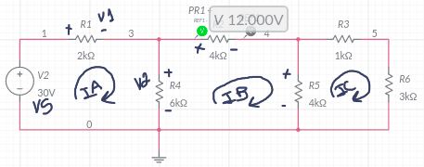

b) Para calcular o valor de V1 e V2 no circuito B, usamos o KCL, que nos dize que a corrente que entra num nó é igual à corrente que sai. Para isso, começamos inicialmente por determinar o valor de V2, que corresponte a –5V, por estar diretaVmente ligado ao fio negativo da fonte de 5V. Deste modo, para calcular a tensão no nó (na figura a verde). Assim, a equação das correntes é

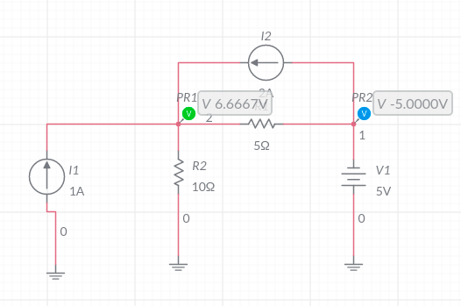











Onde podemos chegar ao valor de 6.6667V.

3.2 - Princípio da Sobreposição

a) Nesta alínea, é pedido calcular o valor das correntes i1 e i6 do circuito apresentado, segundo as leis de Kirchhoff. Para isso, de maneira equivalente ao exercício anterior, claculamos os valores da corrente e tensão para cada uma das malhas usando a KVL para chegar ao valor pretendido:

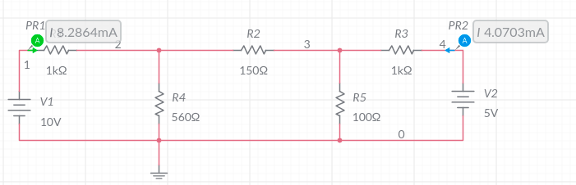

Usando a mesma técnica que na alínea anterior, identificando três correntes para as três malhas presentes, chegamos aos valores idênticos aos da simulação no Multisim:



Com isto, chegamos aos valores de aproximadamente 8mA para i1 e 4mA para i2.

c) Na terceira alínea, é feito o mesmo exercício mas, desta vez, usando o Principio da Sobreposição. Para isso, dado que temos duas fontes de tensão distintas, consideramos então dois circuitos idênticos mas com as fontes de tensão separadas, isto é, um circuito tem apenas uma fonte de tênsao, e o outro tem a outra. Isto pois, no fim, somamos os valores das correntes dos dois circuitos para obter o valor da corrente final. Dado que se tratam de fontes de tensão, para eliminar a fonte de tensão substituimos por um curto circuito:

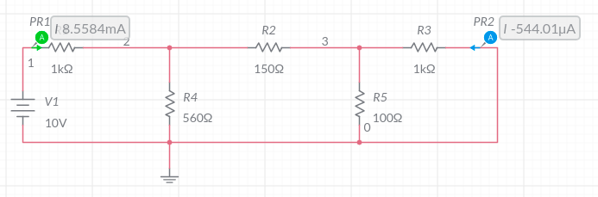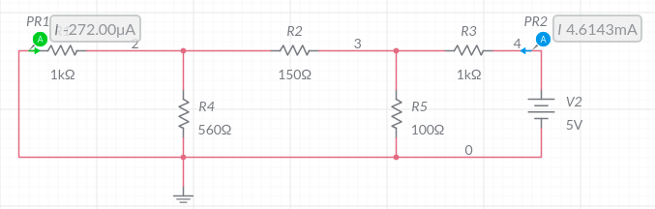

Depois, é possível simplificar o circuito calculando a resistência equivalente de todo o circtuio e usando a Lei das Malhas e chegando ao valor da corrente pretendido, pois já temos o valor de Req e da tensão.

No primeiro circuito chegamos ao valor da corrente idêntico ao da alínea anterior, e no segundo circuito também, comprovando assim o principio da sobreposição, dado que a soma destes dois circuitos equivalem o circuito principal.